ACO Attikaablauf Spin/Jet DN100 / 90 Grad

ACO Haustechnik

Eigenschaften

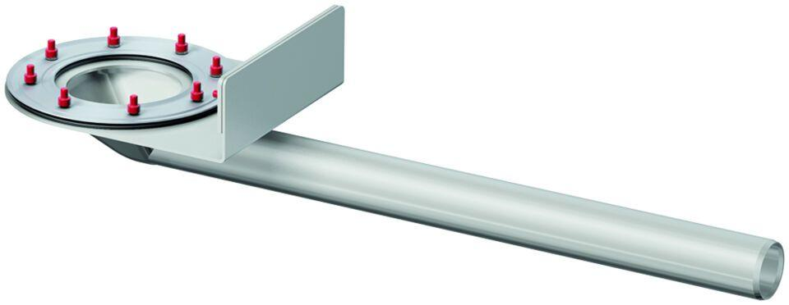

GTIN:

4002626941831

HAN:

1116.40.00